GEBRUIKERSHANDLEIDING Korenmolen / Windmolen

Aluminium / Carbon

Rollator

1. Voorwoord 2
   1. Gefeliciteerd met de aankoop van uw rollator 2
   2. Belangrijke notitie 2
2. Uw product 3
3. Voor gebruik 4
   1. Bij levering 4
   2. Bedoeld gebruik 4
   3. Veiligheid instructies 4
   4. Vervoer en opslag van uw rollator 5
4. Voor gebruik 5
5. Afstelling rollator 6
   1. Afstelling hoogte 6
6. Gebruik 7
   1. In- en uitvouwen 7
   2. Remsysteem 8
   3. Rugband 8
   4. Tas voorzijde 8
   5. Drempelheffer 9
   6. Zitten, opstaan en lopen 9
7. Onderhoud 10
   1. Schoonmaken / onderhoud 10
   2. Inspectie / Service / Reparatie 10
   3. Verwijdering en recycling 10
8. Specificaties 11
9. Garantie 12

# Gefeliciteerd met de aankoop van uw RPJ rollator

Kwaliteit en functionaliteit zijn de sleutelwoorden voor de producten van RPJ Mobiliteit. Wij ontvangen graag feedback van u over uw ervaringen met het gebruik van deze rollator. Zo kunnen wij een nog beter product aanbieden.

Voor uw eigen veiligheid, en om optimaal gebruik van uw rollator te kunnen maken, raden wij u aan om deze handleiding aandachtig door te lezen voor het eerste gebruik.

Mocht u na het lezen van de handleiding nog vragen hebben, vragen wij u contact op te nemen met uw leverancier.

# Belangrijke notitie

Om uw veiligheid te garanderen en de levensduur van uw product te verlengen, dient u goed voor de rollator te zorgen, deze te controleren en regelmatig te onderhouden. Bij twijfel kunt u contact opnemen met uw leverancier.

Afbeeldingen getoond in deze handleiding kunnen afwijken van het werkelijke product.

Wij hopen dat uw veel plezier mag ervaren van de door u aangeschafte rollator.

1. Handgreep
2. Tas voorzijde
3. Frame
4. Velg met band(4x)
5. Handrem
6. Zitting
7. Frame / scharnierend
8. Remblok

# Bij levering

Pak uw product uit en kijk of het product compleet is. De volgende items moeten bijgeleverd zijn.

* Rollator frame met zitting, 4 wielen, 2 remsystemen, 2 afstelbare handgrepen.
* Tas voorzijde
* Rugband
* Handleiding
* Installatie gereedschap : nr 4 inbussleutel en nr 10 moersleutel

Controleer uw product op transportschade. Indien deze schade heeft, meld dit direct bij uw leverancier.

# Bedoeld gebruik

De rollator is bedoeld als ondersteuning van de beenfunctie tijdens het lopen. Gebruik de rollator niet als u andere lichamelijke beperkingen heeft die een onveilig gebruik kunnen veroorzaken.

De rollator is uitsluitend ontworpen om te worden gebruikt als loophulpmiddel voor één person met een maximaal gewicht van 130 kg. De rollator zorgt voor meer stabiliteit, ondersteuning en veiligheid tijdens het lopen door erop te steunen met behulp van de armen

De rollator is niet bedoeld voor het vervoer van goederen en/of meer personen dan de gebruiker zelf.

De rollator kan zowel binnen als buiten gebruikt worden en mag enkel gebruikt worden op oppervlakken waar alle vier de wielen de grond raken. Gebruik de rollator niet op rotachtig, hobbelig, zanderig terrein of plaatsen met een steile helling. De rollator kan hierdoor instabiel worden. Zoek naar vlakke, stabiele ondergronden en afgeschuinde stoepranden om met uw rollator te lopen.

Controleer alle technische details en limieten van uw rollator in “7. Specificaties”

De garantie op dit product is gebaseerd op normaal gebruik en onderhoud zoals beschreven in deze handleiding. Schade door oneigenlijk gebruik of gebrekkig onderhoud zorgt ervoor dat de garantie vervalt.

# Veiligheid instructies

WAARSCHUWING – Lees en volg de instructies in deze handleiding. Anders kunt u letsel oplopen of uw rollator beschadigd raken.

* Controleer of er geen stenen of andere voorwerpen de wielen van de rollator blokkeren.
* Zorg ervoor dat beide remhendels in de parkeerstand staan voordat u de rollator gebruikt als hulpmiddel bij het opstaan. Wanneer u stabiel en comfortabel staat, kunt u de parkeerremmen ontgrendelen.
* Houd tijdens het lopen beide handen aan de handgrepen.
* Houd er rekening mee dat sommige onderdelen door de omgevingstemperatuur en/of de zon warm of koud kunnen worden.
* Controleer voor elk gebruik of de handgrepen stevig vastzitten.
* Houd de handgrepen niet vast met natte handen. Als u dit wel doet, kunt u uw grip verliezen en hiermee uw evenwicht.
* Ga met de rollator niet het verkeer in. Blijf altijd zo veel mogelijk op de stoep.
* Neem de instructies voor onderhoud en service in acht. De fabrikant en de leverancier zijn niet aansprakelijk voor schade veroorzaakt door ondeskundig onderhoud en/of gebruik.

# Vervoer en opslag van uw rollator.

Het vervoer en opslag dient te gebeuren zoals aangegeven bij “7. Specificaties”. Zorg ervoor dat uw rollator droog wordt opgeslagen.

Zorg ervoor dat uw rollator tijdens opslag afgedekt is om deze te beschermen tegen stof, vuil, water en andere invloeden van buitenaf.

Zorg ervoor dat er geen voorwerpen op of tegen de rollator liggen om schade of vervorming te voorkomen.

# 4.1 Hoogte afstelling

WAARSCHUWING – Overschrijd de maximale hoogteverstelling van de handgrepen niet! Trek de handgrepen niet te hoog om schade aan de remkabel te voorkomen.

LET OP – Om zowel ergonomische en veiligheidsredenen is het belangrijk dat de hoogte van de handgrepen correct is afgesteld. De juiste afstelling is per persoon verschillend. Een vuistregel is dat de handgrepen zich op dezelfde hoogte moeten bevinden als uw polsen wanneer uw rechtop staat met uw armen naar beneden.

1. Zet uw rollator in de parkeerstand, zie 3.1.
2. Trek de instelknop uit en houd deze vast, zie 3.2.
3. Houd de instelknop vast en pas de hoogte aan door deze lager of hoger te zetten, zie 3.3.
4. Laat de instelknop los om de hoogteverstelling te vergrendelen. Controleer deze door de handgreep naar boven en beneden te bewegen, zie 3.4.
5. Pas de andere handgreep op dezelfde manier aan.
6. Controleer of beide handgrepen op dezelfde hoogte staan afgesteld.

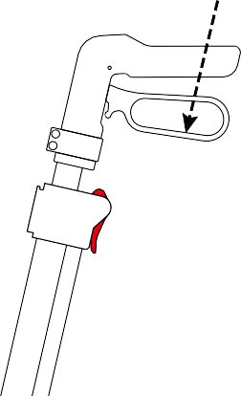

**3.1**

**Duw**

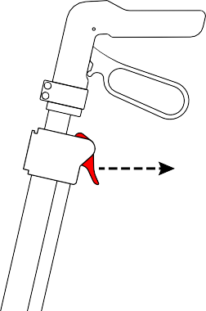

**3.2**

**Trek**

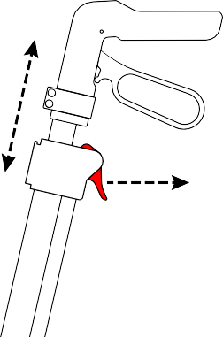

**3.3**

**Pas aan**

**Houd vast**

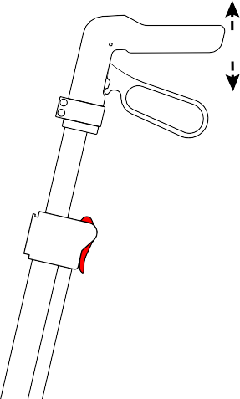

**3.4**

**Check**

**Laat los**

# Invouwen en uitvouwen rollator

WAARSCHUWING – Houd vingers, kleding en andere voorwerpen uit de buurt van het

Scharnierend frame.

WAARSCHUWING – Voor uw veiligheid, controleer of de rollator volledig uitgevouwen is en vergrendeld voordat u deze gaat gebruiken.

## Uitvouwen

1. Om de rollator uit te vouwen, trekt u eenvoudig de handvatten naar buiten.
2. Duw de buitenste rails van de zitting omlaag totdat u een duidelijke “klik” hoort van het vergrendelingsmechanisme.

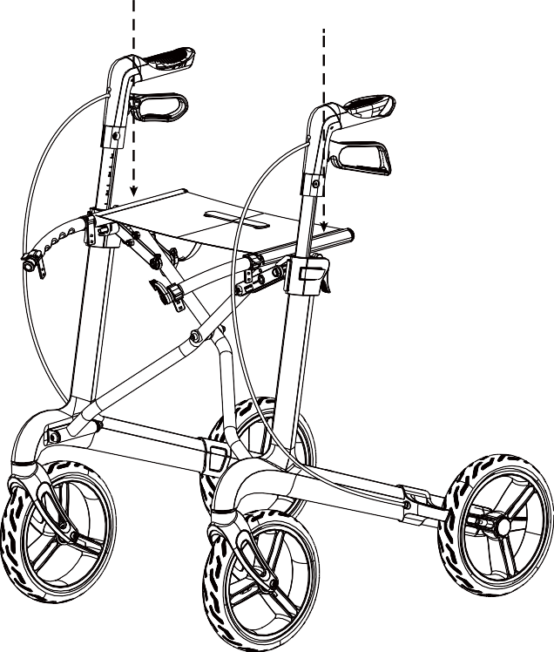

LET OP – Zorg ervoor dat de hangrepen volledig rechtop staan voordat u de handgrepen naar buiten beweegt. Als dit niet het geval is, kan het zijn dat het frame niet volledig kan worden geopend. Indien dit gebeurt, vouw de rollator weer in en herhaal de stappen.

## Invouwen

1. Til de band, welke over de zitting zit omhoog. Hierdoor ontgrendelt het vergrendelingsmechanisme.
2. 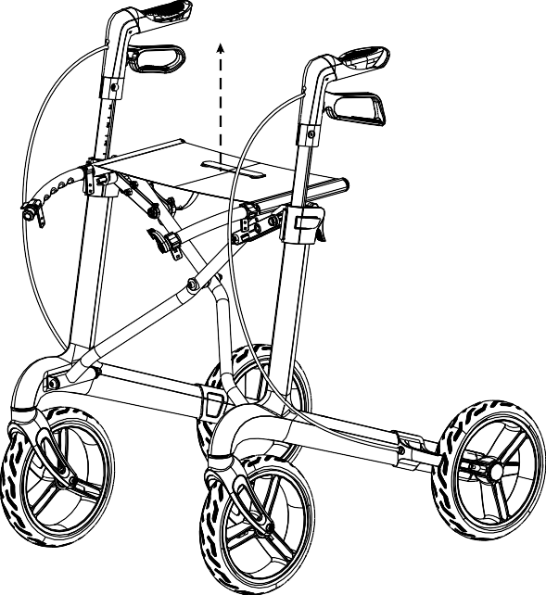Afbeelding met ketting

   Automatisch gegenereerde beschrijvingVouw de rollator volledig in door de hangrepen naar elkaar toe te bewegen.
3. Vergrendel de rollator door middel van de klip hiervoor.

# Remsysteem

De rollator is voorzien van remmen bediend door 2 remhendels. De remhendels hebben 2 functies. Stopremmen en parkeerremmen.

WAARSCHUWING – Controleer de werking van de remmen om uw veiligheid te garanderen. De conditie van de remmen wordt beïnvloed door slijtage en andere vervuiling op de wielen of tussen het remsysteem.

* Om de stopremmen te gebruiken, trekt u beide remhendels omhoog (D). Om te stoppen met remmen, laat u de beide remhendels los.

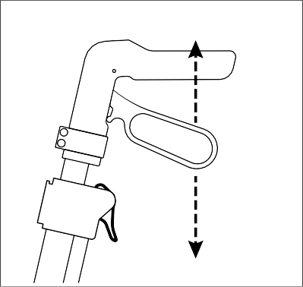

**D**

**P**

* Om de parkeerremmen te gebruiken, drukt u beide remhendels omlaag tot deze in de vergrendelde stand staan (P). Trek beide remhendels omhoog om de parkeerstand te beëindigen. Gebruik altijd beide parkeerremmen tegelijk.

# Rugband

Voordat u de zitting in gebruik neemt:

* Zorg ervoor dat de rugband goed aan het frame is bevestigd.
* Controleer of alle bevestigingen van de rugband goed zijn vast zitten en er geen beschadigingen zijn.

# Tas voorzijde

Het maximale draaggewicht van de tas aan de voorzijde is 5 KG. De tas is bedoeld om aan het frame voor de zitting te worden bevestigd. Hiervoor is de tas voorzien van twee haken aan weerszijde van de tas.

WAARSCHUWING – Overlaad het maximale draaggewicht van de tas niet.

# Drempelheffer

De rollator is uitgerust met een drempelheffer die het gemakkelijker maakt om over kleinere obstakels zoals stoepranden, drempels en lage treden te komen. Dit is vooral handig als er voorwerpen in de boodschappentas vervoerd worden.

1. Zorg ervoor dat u stabiel staat terwijl u beide handgrepen vasthoudt.
2. Gebruik één voet en druk op de drempelheffer om de voorwielen op te tillen.
3. Houd de rollator in positie en rijd langzaam vooruit totdat de voorwielen op of over de drempel staan.
4. Til nu de handgrepen op beweeg langzaam naar voren tot de achterwielen op of over de drempel zijn.
5. Wanneer de rollator weer stabiel staat en over de drempel of stoep heen is kunt u er zelf overheen lopen.

WAARSCHUWING – Houd er rekening mee dat de stabiliteit van de rollator veranderd wanneer deze achterover leunt. Wees voorzichtig en probeer hoge obstakels te vermijden.

# Zitten, optaan en lopen

WAARSCHUWING – Zorg ervoor dat beide remhendels in de parkeerstand staan voordat u gaat zitten. Zie “5.2 remsysteem”. Houd de remhendels in deze stand totdat u weer achter de rollator staat.

1. Duw beide remhendels omlaag naar de parkeerstand.
2. Draai rustig om en ga op de zitting zitten.
3. Om op te staan leunt u op de handgrepen en staat u op, draai daarna rustig weer om.
4. Trek beide remhendels omhoog uit de parkeerstand en gebruik de loopremmen.
5. Laat de remhendels los en stap naar voren met de rollator dicht bij uw lichaam.

LET OP – De rollator moet worden onderhouden door regelmatig stof en vuil te verwijderen. Besteed regelmatig aandacht aan het schoonhouden van het remsysteem om te zorgen dat deze veilig blijven werken zoals bedoelt.

# Reiniging

Alle oppervlakken kunnen gereinigd worden me een textiel doek en schoon water. Indien nodig kunt u ook een niet bijtend of niet schurend schoonmaakmiddel gebruiken.

# Inspectie / Service / Reparaties

De verwachte levensduur van uw rollator is ongeveer 5 jaar. De levensduur hiervan wordt beïnvloed door gebruik, opslag, onderhoud, service en reiniging. Voordat u de rollator weer in gebruik neemt dient deze te worden geïnspecteerd op de volgende punten:

* Volledigheid.
* Vouwmechanisme, goed functionerend.
* Bouten en moeren, stevig aangedraaid.
* Remmen, goed functionerend.
* Wielen

Bij regelmatig contact met draden, haren of andere resten kunnen de wielen geblokkeerd raken. Controleer regelmatig of de wielen vrij kunnen draaien en in goed staat verkeren.

* Frame (vervorming, stabiliteit, verbindingen).
* Handgrepen (Veilige vergrendeling van het hoogte verstelsysteem, goede ondersteuning van handvatten).
* Zitting (slijtage of beschadiging).

De belangrijkste materialen van de rollator zijn aluminium of carbon. Wij adviseren om de rollator minimaal eens per jaar na te laten kijken door uw leverancier. De onderhoudsfrequentie is afhankelijk van uw gebruik van de rollator. Vraag hierover advies aan uw leverancier.

Reparaties en/of vervanging van de rollator of onderdelen mogen alleen worden uitgevoerd door getraind personeel en met originele onderdelen. Aarzel niet om gebruik te maken van de diensten van uw leverancier, zij staan u graag te woord.

# Verwijdering en recycling

Aan het einde van de levensduur van de rollator dient u deze niet af te voeren bij het normale huisvuil. Deze kunt u eventueel bij de milieustraat in uw gemeente aanbieden. Op deze manier zorgt u ervoor dat de onderdelen weer gerecycled worden.





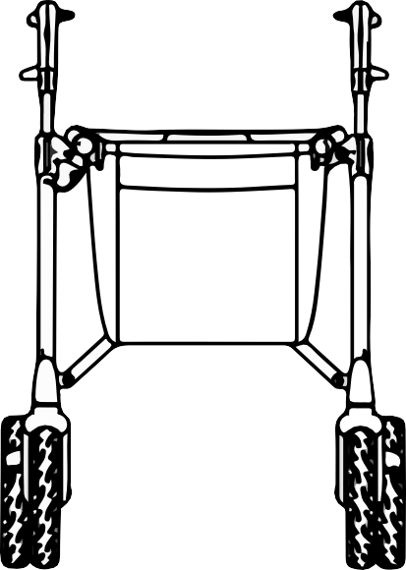WAARSCHUWING – Houd rekening met de juiste instelling en gebruikslimieten zoals beschreven om het risico van onveilig gebruik te voorkomen.



**C**



**F**



**G**



**E**



**D**



**A**



**B**

|  |  |  |  |  |
| --- | --- | --- | --- | --- |
| Model | Korenmolen | | Windmolen | |
| Materiaal | Aluminium | | Carbon | |
| Maximaal gebruikersgewicht | 130kg | | | |
| Aanbevolen gebruikerslengte | 150-170cm | 170-195cm | 150-170cm | 170-195cm |
| Maximaal laadcapaciteit in booschappentas | 5kg | | | |
| Totale lengte **A** | 72cm | | | |
| Totale breedte **B** | 59cm | | 60.5cm | |
| Totaalgewicht | 7.2kg | 7.4kg | 6.7kg | 6.9kg |
| Totaalgewicht zonder tas en rugband | 6.7kg | 6.9kg | 6.2kg | 6.4kg |
| Breedte tussen handgrepen | 47.5cm | | | |
| Zitting hoogte **D** | 58cm | 64cm | 58cm | 64cm |
| Totale hoogte **E** | 70-83cm | 75-95cm | 71-84cm | 77-96cm |
| Totale hoogte gevouwen | 77cm | 81cm | 78.5cm | 82.5cm |
| Totale lengte gevouwen | 72cm | | | |
| Totale breedte gevouwen | 22cm | | 23cm | |
| Diameter voorwielen **F** | 20 x 3cm | | 23 × 4.2cm | |
| Diameter achterwielen **G** | 20 x 3cm | | 23 × 4.2cm | |
| Draaicirkel | 84cm | | | |
| Opslag temperatuur | +5° C - +41° C | | | |
| Opslag luchtvochtheid | 30% - 70% | | | |
| We behouden ons het recht voor om technische wijziging door te voeren.  Meet tolerantie +/- 15 mm / 1,5 kg / 1,5° . | | | | |

* De garantie op dit product is gebaseerd op normaal gebruik en onderhoud zoals beschreven in deze handleiding. Schade door oneigenlijk gebruik of gebrekkig onderhoud zorgt ervoor dat de garantie vervalt. De garantietermijn betreft 24 maanden.
* Mochten er onderdelen of een onderdeel van het product als gevolg van een fabricage- en/of materiaalfout binnen de garantietermijn gerepareerd of vervangen moeten worden, dan worden de onderdelen of het betreffende onderdeel kosteloos geleverd. Arbeidskosten worden in overleg met uw leverancier apart berekend. De garantie dekt alleen productiefouten.
* Om aanspraak te maken op de garantie, dient u contact op te nemen met een leverancier van RPJ mobiliteit producten en uw aankoop bon te overleggen.
* Voor onderdelen die in het kader van deze garantie zijn gerepareerd of vervangen, geven wij garantie volgens de garantievoorwaarden voor de resterende garantieperiode van het product in overeenstemming met punt 1.
* Voor originele reserveonderdelen die op kosten van de klant zijn gemonteerd, geld een garantieperiode van 12 maanden in overeenstemming met deze garantievoorwaarden. Deze dienen gemonteerd te zijn door een leverancier van RPJ mobiliteit producten.
* Er kunnen geen aanspraken op deze garantie worden ingediend als een reparatie of vervanging van een product of een onderdeel nodig is om de volgende redenen:
  + 1. Normale slijtage, inclusief maar niet beperkt tot de volgende onderdelen, indien gemonteerd; handgrepen, remmen, zitting, rugband, wielen, arbeidskosten.
    2. Overbelasting van het product, zie specificaties.
    3. Het product of onderdeel is niet onderhouden of gerepareerd in overeenstemming met deze handleiding en instructies door de leverancier.
    4. Er accessoires gebruikt zijn welke niet origineel zijn.
    5. Het product of onderdeel is beschadigd door verwaarlozing, een ongeluk of oneigenlijk gebruik.
    6. Er wijzigingen of aanpassing zijn gedaan aan het product of onderdeel welke afwijken van de specificaties welke vermeld zijn in deze handleiding.
    7. Reparaties zijn uitgevoerd voordat RPJ mobiliteit hierover is geïnformeerd en RPJ mobiliteit akkoord heeft gegeven voor reparatie door de leverancier.
    8. Deze garantievoorwaarden vallen onder de wetgeving van het land waar het product is aangeschaft.

**Uw Dealer :**

Manufacturer : i.o.v. RPJ Trading B.V.

Web : Email :

www.rpjmobiliteit.nl

info@rpjmobiliteit.nl

Document : January 2023